**POLA PERENCANAAN KOMUNIKASI MITIGASI WABAH COVID-19 : STUDI PADA MASJID AL-ABROR SIDOARJO**

Lukman Al Farisi

Universitas Islam Negeri (UIN) Sunan Ampel Surabaya

(E-mail: lukmanalfarisi56@gmail.com)

Second Author

Institution/Affiliation

(E-mail: [xxxx@xxxx.xxx](mailto:xxxx@xxxx.xxx))

**Abstract**

Al-Abror Mosque Sidoarjo is one of the mosques in the center of Sidoarjo City. This mosque chose to continue to hold worship in the midst of government recommendations to temporarily close worship activities that cause crowds. This is interesting to study considering the Covid-19 outbreak is a disease that is very easily transmitted from humans to humans. So that it requires careful planning of mitigation communication so that worshipers can comply with all efforts put in at the mosque. Through a qualitative approach to the type of case study research, this research managed to find that the Covid-19 mitigation communication planning pattern at Al-Abror Mosque was carried out through several important steps. Start the process of determining the type of communicator, communicant, mitigation message perangan until finally got successfully received various responses from the congregation.

Keywords: Planning, Communication, Mitigation, Covid-19

**Abstrak**

*.* Masjid Al-Abror Sidoarjo merupakan salah satu masjid yang berada di pusat Kota Sidoarjo. Masjid ini memilih untuk tetap menggelar ibadah di tengah anjuran pemerintah untuk menutup sementara aktifitas ibadah yang menyebabkan kerumunan massa. Hal ini menarik untuk diteliti mengingat wabah Covid-19 merupakan salah satu penyakit yang sangat mudah menular dari menusia ke manusia. Sehingga memerlukan perencanaan komunikasi mitigasi yang matang agar para jamaah dapat mematuhi segala upaya yang diterpakan di masjid tersebut. Melalui pendekatan kualitatif dengan jenis penelitian studi kasus, penelitian ini berhasil menemukan bahwa pola perencanaan komunikasi mitigasi Covid-19 di Masjid Al-Abror dilakukan melalui beberapa langkah penting. Mulai proses penentuan jenis komunikator, komunikan, perangan pesan mitigasi hingga akhirnya mendapat berhasil mendapat berbagai respon dari para jamaahnya.

Kata Kunci: Perencanaan, Komunikasi, Mitigasi, Covid-19.

1. **PENDAHULUAN**

Memasuki awal tahun 2020 dunia dikejutkan dengan hadirnya wabah virus Coronavirus Disease (Covid-19) yang menyerang hampir di seluruh negara di dunia termasuk Indonesia.[1] Wabah ini diketahui pertama kali muncil di Kota Wuhan, Provinsi Hubei, China pada akhir 2019 silam. Wabah ini kerap disebut sebagai Virus Corona, sebuah yang dapat menyebabkan penyakit flu biasa hingga pada penyakit yang lebih parah, seperti Sindrom Pernafasan Timur Tengah (MERS-CoV) hingga Sindrom Pernafasan Akut Parah (SARS-CoV).[2] Wabah ini telah membuat beberapa negara di dunia harus melakukan sejumlah kebijakan nasional untuk mencegah dan memutus mata rantai penyebaran wabah corona.

Di Indonesia, pemerintah bahkan telah menerapkan sejumlah lengkah kebijakan untuk menanggulangi masalah wabah ini. Salah satunya meminta agar masyarakat dapat mengikuti protokol kesehatan yang telah dibentuk oleh tim gugus tugas penanganan wabah Covid-19 bersama Kementerian Kesehatan. Salah satunya adalah dengan menerapkan *social distancing* dengan menghindari lokasi-lokasi yang berpotensi menyebabkan kerumunan massa.

Pada aspek yang lebih rinci, masyarakat juga diminta agar selalu dapat menggunakan masker, rajin cuci tangan menggunakan sabun, melakukan langkah penyemprotan disinfektan, hingga sebisa mungkin untuk tidak keluar rumah serta dapat menerapkan *physical distancing.* Beberapa lokasi hiburan, hingga rumah ibadah seperti masjid bahkan dianjurkan untuk sementara mentiadakan kegiatan ibadah yang berpotensi membuat kerumunan massa.

Majelis Ulama Indonesia (MUI) bahkan mengeluarkan fatwa terkait penyelenggaran ibadah di tengah wabah Covid-19 yang tertuang di dalam fatwa nomor 14 tahun 2020. Salah satu fatwanya adalah boleh mengganti salat Jumat dengan salat zuhur di rumah, bagi kawasan yang potensi penularannya cukup tinggi atau masuk ke dalam kawasan zona merah.[3] Fatwa tersebut telah diikuti oleh beberapa masjid di sejumlah daerah termasuk di Jawa Timur.

Jawa Timur menjadi salah satu Provinsi dengan jumlah kasus tertinggi di Indonesia yang dapat mencapai 213 kasus dalam sehari.[4] Beberapa daerah yang masuk ke dalam kawasan Surabaya Raya, yaitu Surabaya, Gresik dan Sidoarjo menjadi daerah dengan jumlah penularan yang cukup tinggi. Akibatnya tim gugus penangan Covid-19 di masing-masing daerah tersebut mengimbau agar tempat-tempat ibadah yang berada di kawasan zona merah untuk menutup sementara aktifitas ibadah yang melibatkan kerumunan massa.

Namun demikian, tidak semua tempat ibadah mematuhi anjuran tersebut. Sejumlah masjid di Sidoarjo yang berada di kawasan zona merah bahkan memilih untuk tetap menggelar Salat Jumat. Salah satunya di Masjid Al-Abror yang lebih memilih untuk tetap menggelar Salat Jumat, dibandingkan dengan Masjid Agung Sidoarjo yang memilih menutup sementara kegiatan Salat Jumat.[5] Padahal lokasi keduanya berada di wilayah kota, yang sama-sama masuk ke dalam zona merah.

Keputusan Masjid Al-Abror untuk tetap menggelar Salat Jumat di tengah pendemi Covid-19 tentu bukan keputusan serta merta. Sebab keputusan itu sangat berisiko dan membutuhkan komunikasi dan mitigasi wabah yang serius. Sebab virus ini dapat menyebar melalui aliran darah, yang diduga terutama pada jaringan yang mengekspresi ACE2 seperti paru-paru, saluran cerna dan jantung.[6] Sehingga pencegahan penularannya tidak bisa main-main.

Penelitian ini bertujuan untuk melihat bagaimana perencanaan komunikasi mitigasi wabah yang dilakukan di Masjid Al-Abror, untuk mencegah penularan wabah Covid-19 tanpa harus menutup sementara ibadah yang mengundang kerumunan massa, sehingga proses ibadah tetap dapat digelar seperti biasanya. Sebab tujuan didirikannya masjid adalah sebagai tempat ibadah. Ibadah terpenting yang dilakukan di masjid adalah salat yang merupakan tiang agama Islam dan kewajiban ritual sehari- hari, yang memungkinkan seorang muslim berjumpa dengan Tuhannya lima kali dalam sehari semalam.[7]

Ada banyak artikel dan penelitian baik yang terkait dengan perencanaan komunikasi, komunikasi mitigasi, maupun menyangkut Covid-19. Artikel tentang perencanaan komunikasi di antaranya ditulis oleh Ida Suryani Wijaya,[8] Nancy Citra Purnaningtyas dan Nofha Rina,[9] serta Ida Ri’aeni.[10] Sementara penelitian terkait dengan komunikasi mitigasi di antaranya ditulis oleh Damayanti Wardyaningrum,[11] Puji Lestari dkk,[12] dan artikel yang ditulis bersama oleh Pramudita Budi Rahayu, Laode Asrul,Muhammad Akbar.[13] Sedangkan artikel yang terkait dengan Covid-19 di antaranya ditulis oleh Afni Regita Cahyani Muis,[14] Nur Hidayah,[15] dan Indriya.[16]

1. **METODE PENELITIAN**

Metode penelitian menjadi bagian yang sangat penting di dalam melakukan *research*. Metode penelitian merupakan suatu strategi umum yang akan digunakan atau dianut dalam pengumpulan dan analisis data, yang nantinya digunakan untuk menjawab dalam masalah yang dihadapi.[17] Penelitian ini menggunakan penedekatan kualitatif. Menurut Burhan Bungin penelitian kualitatif adalah proses penelitian yang memiliki tingkat kritisme yang lebih dalam dari seluruh proses penelitian yang dilakukan.[18]

Pendekatan kualitatif dipilih agar proses penggalian data yang dilakukan di lapangan lebih mendalam. Sebab jenis penelitian ini menggunakan jenis studi kasus. Studi kasus merupakan suatu penelitian yang mempelajari secara intensif tentang latar belakang keadaan sekarang, dan interaksi lingkungan suatu unit sosial, individu, kelompok, lembaga, maupun masyarakat.[19]

Sementara di dalam teknik pengumpulan datanya, dilakukan melalui tiga cara. Yaitu melalui observasi, wawancara dan dokumentasi. Sehingga di dalam prosesnya peneliti harus datang langsung ke lokasi penelitian, agar bisa bertemu narasumber untuk menggali data, melakukan pengamatan hingga dokumentasi.

1. **HASIL DAN PEMBAHASAN**

Masjid Jami’ Al-Abror Kauman Sidoarjo merupakan salah satu masjid tertua yang ada di Sidoarjo. Lokasinya berada di Jalan Kelurahan RT 05 Gg. 1, Pekauman, Kecamatan Sidoarjo, Kabupaten Sidoarjo. Masjid tersebut dibangun sejak tahun 1678 M atau sudah berumur sekitar 342 tahun. Sebagai masjid yang bersejarah dan berada di pusat kota, masjid tersebut kerap dikunjungi oleh warga dan masyarakat umum untuk melaksanakan ibadah salat hingga sekedar untuk belajar sejarah.

Sebagai masjid yang menjadi saksi bisu cikal bakal berdirinya Sidoarjo dan menjadi pusat dakwah islam pertama di Sidoarjo, yang jumlah jamaahnya sudah mencapai ribuan, para pengurus takmir masjid Al-Abror telah melakukan sejumlah langkah komunikasi mitigasi wabah Covid-19. Tujuan utama dari komunikasi mitigasi bencana adalah untuk meniadakan terjadinya korban jiwa.[20] Sehingga komunikasi mitigasi wabah Covid-19 adalah tidak lain untuk mencegah terjadinya penularan serta memutus mata rantai penyebaran wabah Covid-19.

Setidaknya terdapat beberapa langkah yang dilakukan oleh para pengurus takmir Masjid Jami’ Al-Abror Kauman Sidoarjo di dalam proses perencanaan komunikasi mitigasi Covid-19. Di antaranya menentukan komunikator mitigasi, membagi jamaah ke dalam dua kelompok, mengkonsep pesan mitigasi, memilih media hingga respon jamaah Masjid Jami’ Al-Abror Pekauman Sidoarjo.

**PEMBAHASAN**

***Menentukan Komunikator Mitigasi***

Hasil keputusan bersama para pengurus Masjid Jami’ Al-Abror Kauman Sidoarjo memilih untuk tetap menggelar salat berjamaah lima waktu secara rutin. Termasuk di dalamnya Salat Jumat, Salat Tarawih, hingga Salat Idul Fitri. Hal merupakan keputusan yang dihasilkan dari rapat koordinasi bersama antara para pengurus masjid melalui masing-masing koordinator bidang. Keterlibatan para koornator bidang dari kepengurusan takmir masjid tersebut dilakukan juga dalam rangka mencegah penularan Covid-19.

*“…Jumlah anggota pengurus takmir masjid Al-Abror disini cukup banyak, yaitu mencapai 62 orang, yang terdiri dari pengurus putra dan putri, maka kami putuskan hanya coordinator saha yang terlibat di dalam merangkan keputusan masjid”.[21]*

Hasil koordinasi bersama dengan para koordinator bidang tersebut telah mengasilkan keputusan untuk tetap melaksanakan kegiatan rutin ibadah salat dengan tetap memetahui protokol kesehatan pencegahan penularan wabah Covid-19. Keputusan itu kemudian dilanjutkan dengan merancang teknis komunikasi di dalam penerapan protokol kesehatan.

Sebagai salah satu masjid yang berafiliasi dengan Nahdlatul Ulama (NU), proses sosialisasi prinsip penerapan protokol kesehatan penyelenggaran ibadah salat kepada para jamaah dilakukan oleh beberapa petugas dari Banser Ansor PAC NU Kota Sidoarjo. Mereka akan mengawasi jamaah yang datang untuk beribadah di dalam masjid. Bagi jamaah yang tidak menerapkan protokol kesehatan seperti menggunakan masker, maka petugas akan memberi penjelasan secara langsung agar jamaah dapat harus menggunakan masker.

*“Mereka yang tidak memakai masker dilarang untuk masuk ke dalam area masjid. Namun terkadang juga kami sediakan masker tapi terbatas, intinya komunikasi dengan jamaah kami dibantu oleh petugas dari Banser”.[22]*

Meski komunikasi langsung tersebut dilakukan oleh petugas yang berasal dari pengurus takmir masjid, namun komunikasi tersebut hanya dilakukan saat waktu Salat Zuhur, Asar, Magrib dan Isya. Sebab di waktu-waktu itu, jumlah jamaah akan meningkat. Mereka bukan hanya berasal dari warga sekitar, akan tetapi juga jamaah pendatang. Sebab di sekitar masjid, merupakan area pasar yang amant sangat ramai.

Di sisi lain, para pengurus masjid Al-Abror juga ikut terjun langsung saat kegiatan ibadah Salat Jumat digelar. Seluruh para pengurus akan ikut mengawasi dan melakukan sosialisasi kepada para jamaah. Bahkan secara khusus mereka akan menggunakan baju khusus sebagai identitas pengurus Masjid Al-Abror. Prinsipnya masih sama, meminta para jamaah untuk menggunakan masker dan mengarahkan jamaah untuk melewati bilik disinfektan.

**Komunikator Intern**

**Komunikator Ekstern**

**Jamaah Masjid**

Gambar 1. Dua Unsur Komunikator

Bagan di atas menunjukkan bahwa komunikasi mitigasi secara langsung dilakukan oleh dua unsur. Unsur pertama adalah unsur yang berasal dari intern, dalam hal ini adalah para pengurus takmir. Sementara unsur kedua berasal dari ekstern atau yang berasal dari luar kepengurusan takmir. Kedua unsur tersebut menjadi satu kesatuan dalam mengkomunikasikan upaya untuk memutus mata rantai penyebaran waban Covid-19.

***Membagi Jamaah Ke Dalam Dua Kelompok***

Di dalam unsur komunikasi, selain komunikator, ada pula komunikan. Komunikan merupakan sasaran dari komunikasi itu sendiri. Pada konteks ini, komunikan adalah para jamaah Masjid Al-Abror. Sebab sasaran dari komunikasi mitigasi Covid-19 di Masjid Al-Abror adalah para jamaah itu sendiri. Para pengurus Masjid Al-Abror melihat bahwa penularan wabah dapat berasal dari mana saja. Hanya saja bagi mereka orang luar yang bukan berasal dari lingkungan sekitar menjadi perhatian tersendiri.

Di dalam salah satu strategi pencegahan Covid-19 di Masjid Al-Abror, para pengurus memutuskan, pada aspek salat jamaag tertentu, khususnya Salat Tarawih, yang diperbolehkan datang ke masjid dan melaksanakan Salat Tarawih hanya orang yang berasal dari warga sekitar yang masuk ke dalam Kelurahan Pekauman. Hal itu juga berlaku saat melaksanakan Salat Idul Fitri. Hanya warga yang berasal dari Kelurahan Pekauman yang diperkanankan ikut Salat Idul Fitri.

*“Kelurahan Pekauman memiliki tiga RW, jadi saat Idul Fitri yang mengawasi jamaah yang masuk adalah seluruh pengurus takmir baik yang laki-laki maupun wanita, Jadi tau mana yang warga sekitar dan yang bukan pasti akan diminta untuk tidak masuk ke dalam masjid”.[23]*

Informasi terkait larangan bahwa warga yang bukan berasal dari Keluaran Pekauman dilarang untuk ikut melaksanakan Salat Tarawih dan Idul Fitri juga telah disampaikan melalui sosialisasi langsung dan tidak langsung. Sosialisasi tidak langsung dilakukan melalui sejumlah spanduk yang dipasang di sekitar area masjid. Meski masih ada saja beberapa jamaah yang bukan berasal dari warga sekitar, namun komitmen peraturan yang telah disepakati bersama itu tetap dijalankan dengan baik.

**Komunikan**

**Jamaah intern**

**Jamaah Ekstern**

Gambar 2. Pembagian Dua Komunikan

Pada dasarnya sasaran komunikasi mitigasi yang dilakukan, secara umum merupakan masyarakat yang hendak melaksanakan ibadah salat di Masjid Al-Abror. Pembagian kelompok jamaah antara jamaah intern yang merupakan warga sekitar dan jamaah ekstern yang merupakan jamaah pendatang dilakukan untuk memudahkan proses penerapan mitigasi secara langsung. Sehingga pola daripada komunikasi yang dibangun akan mengarah kepada jamaah yang telah dipisah berdasarkan skala prioritas masjid.

Secara umum masjid-masjid di wilayah kota Sidoarjo terbagi ke dalam dua masjid yang kerap menjadi sasaran singgah jamaah dari luar. Pertama Masjid Agung Sidoarjo yang lokasinya berada di belakang Alun-alun Sidoarjo. Kedua Masjid Al-Abror Kauman itu sendiri. Namun keputusan untuk tetap menggelar ibadah salat secara berjamaah membuat jumlah jamaah yang singgah di Masjid Al-Abror sedikit meningkat.

*“Secara umum sebenarnya tidak banyak, tapi karena Masjid Agung itu ternyata memilih untuk menutup sementara Salat Jumat dan Salat Tarawih, akhirnya sebagian ada yang singgah kesini”.[24]*

Selain untuk memudahkan proses pengawasan di saat ibadah akan digelar, pembagian kelompok jamaah itu telah memudahkan proses evaluasi penerapan mitigasi wabah Covid-19 di lingkungan masjid. Hal tersebut tidak bisa lepas dari kemudahan pengawasan yang dilakukan. Sehingga pembahasan evaluasi lebih banyak mengarah dan fokus pada fasisiltas mitigasi Covid-19. Beberapa fasilitas yang disediakan tersebut di antaranya ketersediaan wastafel dan sabun cuci tangan, masker, bahan disinfektan, hingga alat penyemprotan disinfektan.

Secara keseluruhan jumlah jamaah yang datang ke masjid untuk beribadah mengalami penurunan. Pengurus masjid meyakini, selain karena sebagain warga dan masyarakat sedikit khawatir untuk melaksanakan ibadah salat wajib di masjid, penerapan system mitigasi yang mengharuskan memakai masker juga memiliki pandangan berbeda di sebagian kelompo masyarakat. Pandangan yang berbeda itu misalnya terkait sah tidaknya seorang muslim menggunakan masker saat sedang melaksanakan salat.

*“….ada sebagian masyarakat yang ketika kami minta untuk menggunakan masker tidak mau. Alasannya salatnya tidak sah. Mungkin karena masker menutupi hidung yang dianggap menghalangi wajah ketika sujud”.[25]*

Perbedaan itu memungkinkan karena ada perbedaan mazhab di sebagian kecil masyarakat. Akan tetapi bagi mereka pengurus masjid, siapapun yang tidak memakai masker, konsekuensinya harus keluar di dilarang berada di aera masjid.

***Mengkonsep Pesan Mitigasi Covid-19***

Pesan menjadi bagian dari unsur komunikasi. Sehingga pesan komunikasi menjadi sangat penting untuk dikonsep secara matang. Pada konteks komunikasi mitigasi Covid-19 di Majid Al-Abror Kauman Sidoarjo, pesan dirancang dengan melihat dua sumber. Sumber pertama adalah anjuran pemerintah daerah (Pemda) Sidoarjo. Sementara sumber kedua berasal dari Nahdlatul Ulama (NU) sebagai afiliasi dari Majid Al-Abror Kauman Sidoarjo.

Pesan yang diambil dari dua sumbet tersebut kemudian diramu melalui proses rapat bersama secara terbatas dan menghasilkan tiga pesan utama tentang standarisasi pelaksaan kegiatan ibadah di Masjid Al-Abror Sidoarjo. Tiga pesan pokok tersebut dapat dilihat di dalam gambar berikut:

**Memakai Masker**

**Mencuci Tangan**

**Menerapkan Physical Distancing**

**Pemda Sidoarjo**

**Nahdlatul Ulama**

Gambar 3. Tiga Pesan Utama Komunikasi Mitigasi Civid-19

Secara umum terdapat kesamaan menyangkut anjuran mengikuti protokol kesehatan pencegahan Covid-19 dari dua sumber tersebut. Sehingga hal tersebut memudahkan para pengurus takmir Masjid Al-Abror Kauman Sidoarjo dalam menentukan pesan komunikasi mitigasi wabah yang harus disampaikan kepada para jamaah yang menjadi sasarannya.

Ketiga pesan yang diramu dari dua sumber terkait upaya pencegahan penyebarab wabah virus corona itu telah menjadi pesan mitigasi Covid-19 di Masjid Al-Abror Sidoarjo. Kepastian tiga pokok pesan itu yang kemudian menjadi pesan para komunikator, baik komunikator intern dan ekstern ketika sedang melakukan pengawasan sekaligus sosialisasi kepada para jamaah masjid ketika hendak melakukan ibadah di dalam masjid.

Ketiga pesan yang secara umum merupakan anjuran nasional itu telah memudahkan para pengurus masjid di dalam melakukan komunikasi. Hal tersebut tidak lain karena anjuran-anjuran itu telah banyak diketahui oleh masyarakat umum. Bagi jamaah intern sangat mudah untuk mematuhi anjuran itu. Sejumlah pengurus takmir masjid Al-Abror mengakui, jika jamaah sekitar yang lupa mengambil masker dapat segera kembali ke rumah untuk mengambilnya. Sementara bagi jamaah pendatang/ekstern tentu tidak mungkin ketika harus kembali.

Sebagai konsekuensinya mereka dilarang untuk menggelar salat di masjid. Namun demikian, terkadang takmir masjid juga menyediakan masker khusus yang dibagikan kepada jamaah yang tidak membawa masker. Namun hal tersebut tidak setiap hari, dan lebih sering dilakukan saat mempersiapkan Salat Jumat.

*“Kalau Jumatan memang kadang kita sediakan masker, karena kasian juga kalau ingin salat jumat, cuman gara-gara masker harus kembali. Tapi tentu tidak bisa disediakan setiap hari karena terbatas, dan konsekuensinya yang tidak bawa harus kembali”.[26]*

Di sisi lain, pesan komunikasi mitigasi yang dilakukan di Masjid Al-Abror Kauman Sidoarjo memiliki perbedaan antara sebelum pesan yang disampaikan sebelum Idul Fitri dengan pesan persiapan Salat Idul Fitri. Lihat bagan berikut:

|  |  |  |
| --- | --- | --- |
| **No** | **Pesan Komunikasi Mitigasi Covid-19 Sebelum Idul Fitri** | **Pesan Komunikasi Mitigasi Covid-19 Saat Persiapan Idul Fitri** |
| **1.** | **Wajib Memakai Masker Di Dalam Masjid** | **Wajib Memakai Masker Di Dalam Masjid** |
| **2.** | **Wajib Cuci Tangan Pakai Sabun** | **Disarankan Membawa Alas Sujud** |
| **3.** | **Menjaga Jarak Antar Jamaah** | **Wajib Cuci Tangan Pakai Sabun** |
| **4.** | **Tidak Bersalaman, Berpelukan, Cium Tangan** | **Wajib Melewati Pemeriksaan Suhu Tubuh** |
| **5.** | **Disarankan Membawa Alas Sujud & Perlengkapan Salat Sendiri** | **Diharap Mencuci Tangan Pakai Hand Sanitize** |
| **6.** |  | **Wajib Melewati Bilik Semprot** |
| **7.** |  | **Menjaga Jarak Antar Jamaah** |
| **8.** |  | **Tidak Bersalaman** |
| **9.** |  | **Memasukkan Sandalnya Ke Dalam Plastik & Membawanya Ke Dalam Masjid Untuk Menghindari Kerumunan Saat Keluar** |

Gambar 4. Perbedaan Pesan Komunikasi Mitigasi Wabah Covid-19

Bagan di atas menunjukkan perbedaan pesan komunikasi mitigasi wabah Covid-19 yang disampaikan kepada jamaah Masjid Al-Abror Kauman Sidoarjo di hari-hari biasa sebelum dengan pesan komunikasi menjelasng pelaksanaan Salat Idul Fitri. Di sisi lain, perispan New Normal juga mulai dilakukan pembaharuan pesan komunikasi mitigasi. Perubahan tersebut setelah takmir masjid menerima sudar edaran dari NU terkait langkah-langkah menghadapi New Normal.

Lengkah-langkah Menghadapi New Normal Beribadah Di Masjid Dan Musala.[27]

1. Persiapan Jmaah Dari Rumah
2. Pastikan fisik jamaah dalam kondisi sehat, diusahakan selalu minum Vitami C, E dan madu
3. Bila merasa kurang sehat atau sakit, sebaiknya dirumah saja dan tidak ikut salat berjamaah
4. Membawa peralatan salat atau sajadah sendiri
5. Memakai masker penutup hidung dan mulut
6. Sebelum berwuduk cuci tangan terlebih dahulu dengan sabun atau hans sanitizer
7. Transportasi dari masjid diusahakan tidak menggunakan angkutan umum yang berjubel, gunakan kendaraan pribadi atau jalan kaki mengikuti protokol kesehatan Covid-19.
8. Jamaah harus disiplin menjaga jarak shaff salat di masjid maupun musala.
9. Jamaah dianjurkan membawa kantong plastik untuk membungkus alas kaki agar dibawa masuk, dan ketika turun dari masjid tidak bersentuhan satu sama lain saat saling mencari alas kaki.
10. Saat Jamaah Tiba di Masjid atau Musala
11. Pastikan area masjid dan musala masuk area zona hijau
12. Jamaah menjalani sterilisasi melalui pintu masuk bilik steril sinar-UV yang disediakan masjid atau musala
13. Tidak bersalaman dengan para jamaah, guru, imam dan khatib, baik sebelum maupun sesudah salat
14. Jamaah harus tetap disiplin menjaga jarak saat ambil posisi shaff salat atau beribadah
15. Selama berada di dalam masjid atau musala para jamaah harus tetap disiplin memakai masker penutup hidung dan mulut
16. Upaya Untuk Takmir Masjid dan Musala
17. Masjid dan Musala mengusahakan dan menyiapkan bilik steril sinar-UV dan atau hand sanitizer
18. Masjid dan Musala tidak menggelar karpet, lebih baik lantai terbuka, sementara para jamaah dianjurkan membawa sajadah masing-masing.

Sejumlah langkah-langkah tersebut selanjutkan kembali dibahas di dalam rapat bersama antar coordinator bidang di dalam struktur kepengurusan takmir Masjid Al-Abror Sidoarjo. Sejumlah langkah-langkah itu akan diramu kembali untuk selanjutnya menjadi pedoman pesan komunikasi mitigasi wabah Covid-19 di Masjid Al-Abror.

***Pengguanaan Dua Media Komunikasi***

Salah satu unsur komunikasi yang tidak kalah penting adalah media atau saliuran. Media komunikasi yang digunakan dalam komunikasi mitigasi wabah Covid-19 terdiri dari dua jenis, yaitu media komunikasi lisan dan tulisan. Media komunikasi lisan dilakukan langsung oleh komunikator intern dan ekstern. Para komunikator yang berasal ekstern dan intern melakukan komunikasinya secara langsung saat melakukan pengawasan dan pengarahan sekaligus sosialisasi kepada jamaah masjid.

*“Kami sosialisasi langsung saat ya pas pengawasan itu, dan itu paling efektif menurut saya, karena itu kan dibagi di setiap pintu masjid, jadi sangat mudah ketika meminta jamaah yang datang pakai masker atau cuci tangan dan masuk ke bilik”.[28]*

Media komunikasi yang memuat pesan-pesan mitigasi wabah Covid-19 adalah media tulisan melalui poster yang dipasang disejumlah titik seperti pintu gerbang masjid, area bilik hingga tempat berwuduk. Sehingga jamaah yang akan memasuki langsung disambut dengan pesan mitigasi wabah yang berisi imbauan untuk mengikuti protokol kesehatan. Lihat gambar berikut:

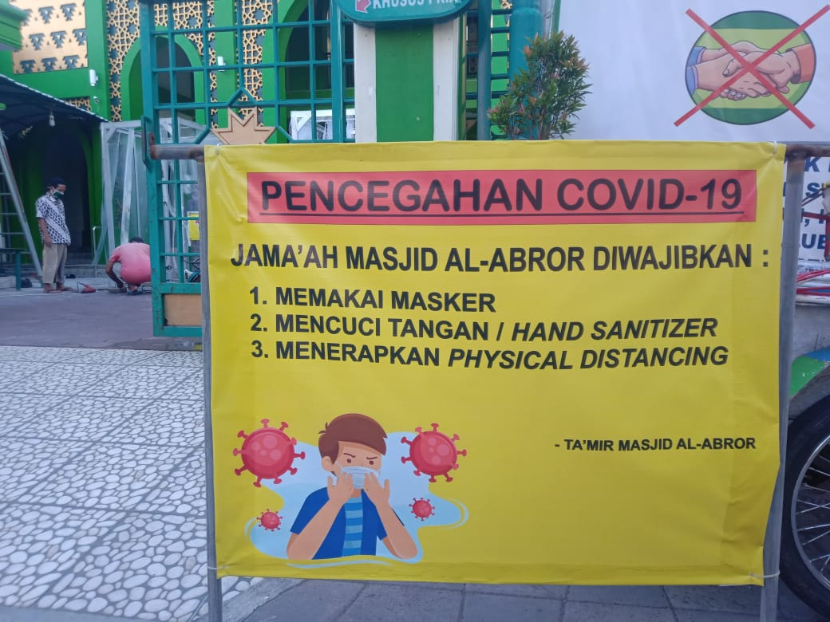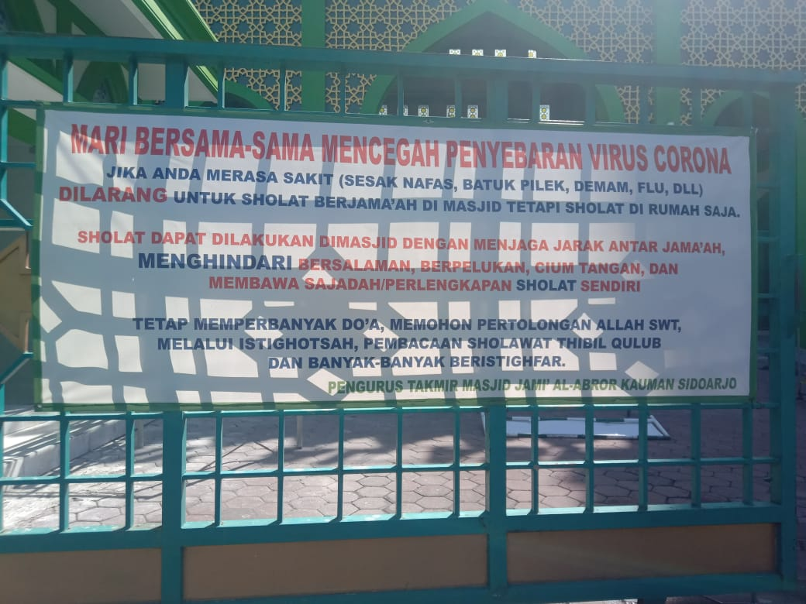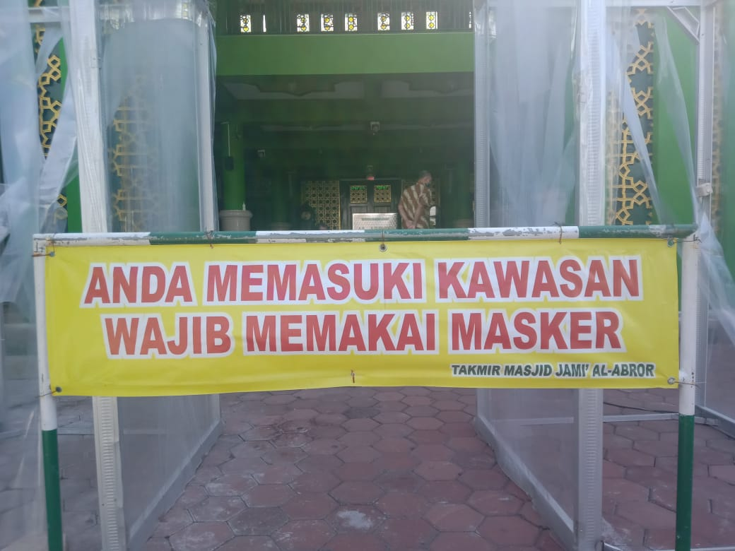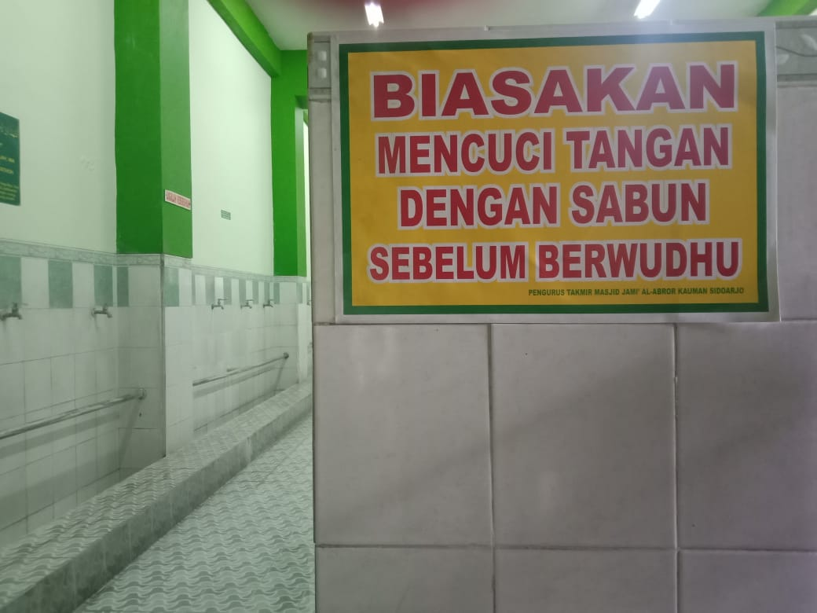

Gambar. 5 Media Komunikasi Mitigasi Wabah Covid-19 Berupa Spanduk

Stategi penempatan poster atau spanduk tersebut menentukan bagaimana pesan mitigasi itu dapat tersampaikan. Pengurus takmis masjid Al-Abror sepakat bahwa pemasangan spanduk-spanduk tersebut tidak boleh sampai mengganggu ke-khusyukan ibadah salat para jamaahnya. Prinsip lainnya adalah dapat dengan mudah dilihat oleh jamaah masjid yang datang. Selain itu pesan dapat terbaca dengan jelas.

Beberapa prinsip tersebut menjadi perhatian para takmir. Sehingga proses penampatan beberapa spanduk di lokasi-kokasi tersebut telah dalam pertimbangan yang matang. Beberapa takmir mengakui meski telah dipasang di beberapa titik di area masjid, naming masih ada saja jamaah yang tidak mengindahkan imbauan yang telah dicantumkan di dalam spanduk. Sebagain jamaah dinilai sengaja tidak menghirauan imbauan yang telah dengan jelas terpampang.

*“Rata-rata itu kan warna kuning spanduknya, biar langsung menarik perhatian mata, sehingga para jamaah mau membacanya. Apalagi warna masjid disini kan dominan hijau, jadi waranya antara spanduk dan poster sengaja dibuat kontras”.[29]*

Formasi antara satu spanduk dengan spanduk yang lain telah diatur sedemikian rupa. Dua sepanduk berada di depan gerbang bagik di sebelak kiri dan kanan gerbang masuk masjid. Spanduk dengan ukuran yang cukup panjang yang memuat pesan lebih lengkap terpampang di pagar depan masjid. Formasi itu dekat dengan penyediaan sabun cuci yang juga berada di depan gerbang masjid.

Semenetara di halaman masjid, terdapat satu spanduk yang berada di sisi depan tengan dua bilik steril Sinar-UV. Di samping bilik juga terdapat spanduk yang sama dan menutup akses jamaah untuk tidak melewati dan memasuki nilik steril Sinar-UV. Sementara di bagian tempat bersuci, juga dipasang spanduk kecil imbauan agar dapat mencuci tangan terlebih dahulu sebelum bersuci.

*“Konsepnya sebenarnya sederhana, dimana ada spanduk imbauan, disitu ada fasilitas, dan petugas yang mengarahkan”.[30]*

Konsep seperti itu akan memungkinkan pesan mitigasi wabah dapat di sampaikan secara bersamaan. Proses komunikasi mitigasi baik yang menggunakan media lisan dan tulisan atau gambar secara berlapis tersebut diyakini akan dapat meminimalisir potensi komunikasi tidak tersampaikan. Kendati konsep semacam itu baru dilakukan, namun penggunakan komunikasi dengan lisan, spanduk hingga poster sudah menjadi kebiasaan. Konsep tersebut juga diyakini pesan yang tercantum di dalamnya akan sangat mudah dan cepat tersampaikan kepada para jamaah masjid.

***Respon Jamaah Masjid Al-Abror***

Komunikais dinilai berhasil jika pesan yang disampaikan berhasil serta memiliki dampak. Begitu pula di dalam perencanaan komunikasi mitigasi wabah yang dilakuakn secara langsung baik oleh takmir masjid maupun petugas dari banser serta penggunaan spanduk. Sejumlah jamaah masjid secara perlahan mulai memahami dan menyadari pentingnya menjaga jarak, memakai masker dan mencuci tangan.

Penetarsi pesan yang disampaikan secara langsung dan tidak langsung itu telah memunculkan berbagai respon para jamaah terkait upaya pencegahan virus corona. Sebagian jamaah menilai bahwa komunikasi yang dilakukan oleh petugas serta banyaknya spanduk imbuan di area masjid merupakan bentuk keseriusan di dalam upaya mencegah Covid-19.

*“Kalau dibanding dengan masjid yang lain, saya kita ini paling serius ya, mungkin ini karena berada di keramaian, karena lokasi masjidnya bersebelahan dengan pasar dan Ramayana”.[31]*

Bagi jamaah luar, penetrasi komunikasi mitigasi wabah yang dilakukan di Masjid Al-Abror tersebut sedikit membuat kaget. Bagi mereka keberadaan spanduk-spanduk yang mencolok di area masjid merupakan upaya yang sangat luar biasa. Terlebih keharusan untuk memasuki bilik sterilisasi yang ada, kewajiban untuk mencuci tangan telah sedikit mengubah pandangan mereka terhadap kondisi yang tengah terjadi saat ini.

Alhasil sebagai seorang jamaah baru adalah sebuah keharusan untuk memaklumi apa yang diupayakan melalui komunikasi-komunikasi yang dibangun. Misalnya adanya petugas yang langsung mengingatkan untuk memakai masker, secara tidak langsung telah memaksa mereka untuk tunduk dan patuh. Tidak ada alas an untuk tidak mencuci tangan karena fasilitasnuya telah dilengkapi.

*“Bagi saya memang kaget, karena di masjid lain tidak ada pantauan secara ketat seperti disini, apalagi awal masuk masjid sudah disuguhi banner imbauan yang langsung bisa dibaca, ya suangkan* (Malu, Red) *sendiri kalau enggak mau patuh”.[32]*

Respon-respon tersebut menunjukkan bahwa komunikasi-komunikasi yang telah direncanakan sebelumnya telah berhasil menyentuh respon para jamaah Masjid Al-Abror Kauman Sidoarjo. Perencanaan komunikasi mitigasi yang telah dibangun sedemikian rupa memaksa para jamaah yang hadir untuk dapat patuh terhadap berbagai imbauan yang telah disampaikan melalui media komunikasi. Konsep spanduk yang mencolok juga menjadi perhatian yang cukup bagi para jamaah masjid yang datang.

1. **PENUTUP**

Pola perencanaan komunikasi mitigasi wabah Covid-19 di lingkungan Masjid Al-Abror Kauman Sidoarjo telah menempuh beberapa tahapan penting. Mulai dari pemilihan dua komunikator, pengelompokan jamaah ke dalam dua kategori, proses perancangan pesan komunikasi yang melewati kesepakatan bersama, meranang konsep media hingga memperoleg respon jamaah adalah bentu keberhasilan dari perencanaan komunikasi yang dilakukan. Paling tidak ada beberapa petunjuk yang dapat dipetik dari pembahasan di dalam artikel ini.

*Pertama,* keputusan untuk tetap melakukan kegiatan ibadah di tengah anjuran untuk beribadah di rumah harus diberengi dengan perencanaan komunikasi yang matang dan perlu dikonsep secara bersama-sama oleh stake holder yang ada di dalamnya. *Kedua,* memanfaatkan relasi dan jaringan sangat diperlukan di dalam upaya untuk mencapai keberhasilan di dalam meminimalisir suatu wabah di lingkungan tempat ibadah. Keberadaan Banser sebagai mitra di dalam menyampaikan pesan mitigasi telah berhasil bukan hanya pada aspek teknis di lapangan, namun jauh daripada itu juga pada aspek responsif para jamaah di dalamnya.

*Ketiga,* totalitas di dalam merencanakan dan merangcang sebuah hal yang sangat berisiko juga harus dibarengi dengan ketersediaan penunjang di dalamnya. Sebab perencaan komunikasi mitigasi wabah Covid-19 di Masjid Al-Abror yang telah dilakukan dan dikonsep oleh para pengurusnya merupakan bagian dari salah satu faktor penunjang komunikasi mitigasi yang dilakukan.

Penelitian ini menunjukkan bagaimana sebuah perencanaan komunikasi mitigasi yang dilakukan secara terkonsep dapat benar-benar dijalankan dengan baik. Namun demikian, penelitian lanjutan juga perlu dilakukan tidak hanya pada satu masjid, namun dapat membandingkannya dengan masjid yang lain.

**DAFTAR PUSTAKA**

**JURNAL**

Hanoatubun, S., Kristen, U., Wacana, S., & Indonesia, P. (2020). Dampak Covid – 19 Terhadap Perekonomian Indonesia. *EduPsyCouns: Journal of Education, Psychology and Counseling,* 2(2), 146–153.

Hidayah, N. (2020). Dari Jabariyah, ke Qadariyah, hingga Islam Progresif: Respons Muslim atas Wabah Corona di Indonesia. *SALAM: Jurnal Sosial Dan Budaya Syar-i*, 7(6). https://doi.org/10.15408/sjsbs.v7i6.15365

Indriya. (2020). Kosep Tafakur Dalam Al-Quran Dalam Menyikapi Corona Cirus. Jurnal Sosial Budaya, 7(3), 211–216. https://doi.org/10.1017/CBO9781107415324.004

Lestari, P., Kusumayudha, S. B., Paripurno, E. T., & Ramadhaniyanto, B. (2016). Komunikasi Lingkungan untuk Mitigasi Bencana Erupsi Gunung Sinabung. *Jurnal ASPIKOM*, 3(1), 56. https://doi.org/10.24329/aspikom.v3i1.98

Muis, A. R. C. (2020). Transparansi Kebijakan Publik Sebagai Strategi Nasional Dalam Menanggulangi Pandemi Covid-19. SALAM: *Jurnal Sosial Dan Budaya Syar-i*, 7(5), 439-454. https://doi.org/10.15408/sjsbs.v7i5.15317

Purnaningtyas, N. C., & Rina, N. (2018). Perencanaan Komunikasi Program Ojek Makanan Balita (Omaba) Dalam Membentuk Persepsi Orang Tua Mengenai Anak Gizi Buruk (Studi Deskriptif Pada Orang Tua Dengan Riwayat Anak Gizi Buruk Di Kelurahan Cisaranten Kidul, Gede Bage). *Commed : Jurnal Komunikasi Dan Media*, 2(2), 18-35. https://doi.org/10.33884/commed.v2i2.468

Rahayu, P. B., Asrul, L., Akbar, M., & Kunci, K. (2014). Peran Media Cetak Lokal Dalam Mitigasi Bencana Banjir Terhadap Kesadaran Masyarakat Di Kota Makassar. *Jurnal Komunikasi KAREBA*, 3(1), 68-76. http://dx.doi.org/10.31947/kjik.v3i1.572

Rifa’i, Ahmad. (2016). Revitalisasi Fungsi Masjid dalam Kehidupan Masyarakat Modern. *Jurnal Universum,* 10 (2), Juli, 155-163

Ri’aeni, Ida. (2015). Strategi Perencanaan Komunikasi Dalam Kampanye "Ayo Makan Ikan". Jurnal Signal, 3(2), 1-15

Roskusumah, T. (2013). Komunikasi Mitigasi Bencana Oleh Badan Geologi. *Jurnal Kajian Komunikasi*, 1(1), 59–68.

Susilo, A., Rumende, C. M., Pitoyo, C. W., Santoso, W. D., Yulianti, M., Sinto, R., Singh, G., Nainggolan, L., Nelwan, E. J., Khie, L., Widhani, A., Wijaya, E., Wicaksana, B., Maksum, M., Annisa, F., Jasirwan, O. M., Yunihastuti, E., Penanganan, T., New, I., … Cipto, R. (2020). Coronavirus Disease 2019 : Tinjauan Literatur Terkini Coronavirus Disease 2019 : Review of Current Literatures. *Jurnal Penyakit Dalam Indonesia*, 7(1), 45–67.

Wardyaningrum, D. (2014). Perubahan Komunikasi Masyarakat Dalam Inovasi Mitigasi Bencana di Wilayah Rawan Bencana Gunung Merapi. Jurnal ASPIKOM, 2(3), 179. https://doi.org/10.24329/aspikom.v2i3.69

Wijaya, I. S. (2015). Perencanaan Dan Strategi Komunikasi Dalam Kegiatan Pembangunan. Jurnal Lentera, 17(1), 53–61. https://doi.org/10.21093/lj.v17i1.428

Zahrotunnimah, Z. (2020). Langkah Taktis Pemerintah Daerah Dalam Pencegahan Penyebaran Virus Corona Covid-19 di Indonesia. *SALAM: Jurnal Sosial Dan Budaya Syar-I*, 7(3), 247-260. <https://doi.org/10.15408/sjsbs.v7i3.15103>

**BUKU**

Arikunto, Suharsimi. (2002). Prosedur penelitian: Suatu Pendekatan Praktek. Jakarta: Rineka Cipta

Bungin, Burhan. (2007). *Penelitian Kualitatif, Komunikasi, Ekonomi, Kebijakan Publik, dan Ilmu Sosial lainnya*. Jakarta, Kencana Prenada Media Grup.

Sudikin & Mundir. (2005). *Metode Penelitian: Membimbing dan Mengantar Kesuksesan Anda dalam Dunia Penelitian*. Surabaya: Insane Cendekia

**INTERNET**

Farisi, L. A. & Muchlison, (2020). Hendrik. Al Abror Tetap Gelar Salat Jumat, Masjid Agung Sidoarjo Tidak, dalam https://radarsurabaya.jawapos.com/read/2020/03/27/185791/al-abror-tetap-gelar-salat-jumat-masjid-agung-sidoarjo-tidak

Candra, Sapto Andika. (2020). Kasus Baru Covid-19 Tambah 609, Jatim Tertinggi, dalam https://republika.co.id/berita/qbakod409/kasus-baru-covid19-tambah-609-jatim-tertinggi

Wijaya, Callistasia. (2020). Virus corona: MUI keluarkan fatwa penyelenggaraan ibadah di tengah wabah Covid-19, dalam https://www.bbc.com/indonesia/indonesia-51867023

**WAWANCARA**

Informan A. *Wawancara.* 2020.

Informan B. *Wawancara.* 2020.

Informan C. *Wawancara.* 2020.

Informan D. *Wawancara.* 2020

Informan E. *Wawancara.* 2020

1. Zahrotunnimah, “Langkah Taktis Pemerintah Daerah Dalam Pencegahan Penyebaran Virus Corona Covid-19 di Indonesia” *SALAM; Jurnal Sosial & Budaya Syar-i,* Vol. 7 No. 3 2020, hlm. 248.
2. Silpa Hanoatubun, “Dampak Covid-19 Terhadap Perekonomian Indonesia, EduPsyCouns: Journal of Education” *Psychology and Counseling*, Volume. 2 Nomor. 1, 2020, hlm. 147.
3. Callistasia Wijaya, Virus corona: MUI keluarkan fatwa penyelenggaraan ibadah di tengah wabah Covid-19, di dalam *https://www.bbc.com/indonesia/indonesia-51867023*
4. Sapto Andika Candra, Kasus Baru Covid-19 Tambah 609, Jatim Tertinggi, di dalam *https://republika.co.id/berita/qbakod409/kasus-baru-covid19-tambah-609-jatim-tertinggi*
5. Lukman Al Farisi & Hendrik Muchlison, Al Abror Tetap Gelar Salat Jumat, Masjid Agung Sidoarjo Tidak, di dalam *https://radarsurabaya.jawapos.com/read/2020/03/27/185791/al-abror-tetap-gelar-salat-jumat-masjid-agung-sidoarjo-tidak*
6. Adityo Susilo, C. Martin Rumende, dkk, "Coronavirus Disease 2019: Tinjauan Literatur Terkini" *Jurnal Penyakit Dalam Indonesia*, Vol. 7, No. 1, Maret 2020, hlm. 50
7. Ahmad Rifa’i, “Revitalisasi Fungsi Masjid dalam Kehidupan Masyarakat Modern” *Jurnal Universum,* Vol. 10 No. 2 Juli 2016, hlm. 155.
8. Baca Ida Suryani Wijaya, "Perencanaan dan Strategi Komunikasi Dalam Kegiatan Pembangunan" *Jurnal Lentera*, Vol. XVIII, No. 1, Juni 2015, 53-61
9. Baca Nancy Citra Purnaningtyas & Nofha Rina, "Perencanaan Komunikasi Program Ojek Makanan Balita (OMABA) Dalam Membentuk Persepsi Orang Tua Mengenai Anak Gizi Buruk" Commed : Jurnal Komunikasi dan Media Vol. 2 No2 Februari 2018, 18-35
10. Baca Ida Ri’aeni, "Strategi Perencanaan Komunikasi Dalam Kampanye "Ayo Makan Ikan"" *Jurnal Signal,* Volume 3, No 2, 2015, 1-15
11. Baca Damayanti Wardyaningrum, "Perubahan Komunikasi Masyarakat Dalam Inovasi Mitigasi Bencana Di Wilayah Rawan Bencana Gunung Merapi" *Jurnal ASPIKOM*, Volume 2 Nomor 3, Juli 2014, 179-197
12. Baca Puji Lestari, Eko Teguh Paripurno, dkk, "Komunikasi Lingkungan Untuk Mitigasi Bencana Erupsi Gunung Sinabung" *Jurnal ASPIKOM*, Volume 3 Nomor 1, Juli 2016, 56-64
13. Baca Pramudita Budi Rahayu, Laode Asrul, Muhammad Akbar, "Peran Media Cetak Lokal Dalam Mitigasi Bencana Banjir Terhadap Kesadaran Masyarakat Di Kota Makassar" *Jurnal Komunikasi KAREBA,* Vol. 3, No.1 Januari–Maret 2014, 68-76
14. Baca Afni Regita Cahyani Muis, "Transparansi Kebijakan Publik Sebagai Strategi Nasional Dalam Menanggulangi Pandemi Covid-19" SALAM; *Jurnal Sosial & Budaya Syar-i*, Vol. 7 No. 5 2020, 439-454
15. Baca Nur Hidayah, "Dari Jabariyah, ke Qadariyah, hingga Islam Progresif: Respons Muslim atas Pandemi COVID-19 di Indonesia" SALAM; *Jurnal Sosial & Budaya Syar-i*, Vol. 7 No. 5 2020, 423-438
16. Baca Indriya, "Konsep Tafakkur Dalam Alquran Dalam Menyikapi Coronavirus Covid-19" *SALAM; Jurnal Sosial & Budaya Syar-i*, Vol. 7 No. 3 2020, 211-216
17. Sudikin & Mundir, *Metode Penelitian Membimbing dan Mengantar Kesuksesan Anda dalam Dunia Penelitian,* (Surabaya: Insane Cendekia, 2005), hlm. 6
18. Burhan Bungin, Penelitian Kualitatif, Komunikasi, Ekonomi, Kebijakan Publik, dan Ilmu Sosial lainnya, (Jakarta, Kencana Prenada Media Grup, 2007), hlm. 5.
19. Suharsimi Arikunto, *Prosedur penelitian: Suatu Pendekatan Praktek* (Jakarta: Rineka Cipta, 2002), hlm. 14
20. Titan Roskusumah Badan, "Komunikasi Mitigasi Bencana Oleh Badan Geologi KESDM Di Gunung Api Merapi Prov.D.I.Yogyakarta" *Jurnal Kajian Komunikasi,* Volume 1, No. 1, Juni 2013, 59-68, hlm 61
21. Imforman A, *Wawancara,* 2020.
22. Informan A, *Wawancara,* 2020.
23. Informan B, *wawancara,* 2020.
24. Informan A, *Wawancara*, 2020.
25. Informan C, *Wawancara*, 2020.
26. Informan B, *Wawancara,* 2020.
27. Surat Edaran LTM-PBNU yang diterima Takmir Masjid Al-Abror Kauman Sidoarjo.
28. Informan C, *Wawancara*, 2020.
29. Informan A, *wawancara,* 2020.
30. Informan A, *wawancara,* 2020.
31. Informan D, *Wawancara,* 2020.
32. Informan E, *Wawancara,* 2020.